Los números racionales (Q)
Son herramientas matemáticas versátiles que permiten representar diversas situaciones según el contexto. A continuación, se explican sus interpretaciones principales:
1. Fracción (Relación Parte-Todo)
Es la interpretación más intuitiva. Se utiliza cuando un objeto o unidad se divide en partes iguales.
Significado: El denominador indica en cuántas partes se divide la unidad y el numerador cuántas de esas partes se seleccionan.

- Ejemplo: Si divides un pastel en 4 partes y tomas 1, la fracción es:
- La parte que se toma: 1/4
- La parte que se dejó de tomar: 3/4
- El total de las partes: $\frac{1}{4}+\frac{3}{4}=\frac{4}{4}=1 pastel$

2. Cociente de División
Un número racional representa el resultado de una operación de división entre dos números enteros.
Significado: En esta interpretación, 𝑎/𝑏 es simplemente otra forma de escribir a dividido entre b.
- Ejemplo: Si quieres repartir 3 litros de jugo entre 4 jarras, el cociente es 3/4 = 0,75 lit/jarra

3. Razón
La razón es una comparación entre dos cantidades que pueden ser de la misma o de distinta naturaleza.
Significado: Se expresa como el cociente entre un antecedente y un consecuente. A diferencia de la fracción común, en una razón los términos pueden ser decimales.
Ejemplo: Si en un salón hay 2 niñas por cada 3 niños, la razón es $\frac{niñas}{niños}=\frac{2}{3}$
4. Proporción
La proporción no es un solo número racional, sino la afirmación de que dos razones son equivalentes.
Significado: Se define como la igualdad entre dos razones: $\frac{a}{b}=\frac{c}{d} significa que son equivalentes$
Es fundamental para entender la Proporcionalidad Directa.
- Ejemplo: Si 2 manzanas cuestan $10 (2/10), entonces 4 manzanas cuestan $20 (4/20), entonces
La igualdad $\frac{2}{10}=\frac{4}{20}$es una proporción.
5. Operador
El número racional actúa como un transformador de una cantidad inicial.
Significado: Multiplica a un número para obtener un nuevo valor.
Ejemplo: Para calcular las tres cuartas partes (3/4) de 100, se interpreta como: $\frac{3}{4}\left(100\right)=75$ se multiplica (3 por 100)
y divides entre 4, obteniendo 75.

Nota: sí analizas, las palabras razón, proporción, cociente, porcentaje, probabilidad, mitad, tercera parte, etc. Se interpretan como un racional a/b, aun cuando su significado es distinto.
Situaciones:
- Calcular el 15% de 300 personas: 15% de 300 es: $\frac{15}{100}∙(300)=15\left(3\right)=45 personas$.
- 11 de los 33 estudiantes son niños: $\frac{11}{33}=\frac{1}{3}=la tercera parte de los estudiantes son niños$.
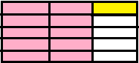
- En una reunión de 60 personas “dos tercios” son mujeres, “un quinto” son niños y el “resto” son hombres:
Mujeres 2/3 de 60 es $\frac{2}{3}\left(60\right)=2\left(20\right)=40$
Niños 1/5 de 60 es $\frac{1}{5}\left(60\right)=1\left(12\right)=12$
Hombres es resto 60 menos 52 = 8

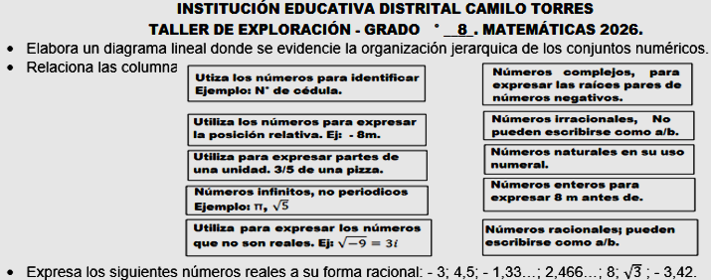


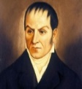
INSTITUCIÓN EDUCATIVA DISTRITAL CAMILO TORRES.
EVALUACIÓN DIAGNÓSTICA. GRADO: Octavo____.
ESTUDIANTE: ___________________________________. FECHA: ________
Marca con una X la opción correcta en cada una de las siguientes situaciones: (8,5 puntos)
- Un padre decide repartir su herencia de tierra entre sus tres hijos. Al mayor le otorgó el 45%, al menor el 20% y al segundo el porcentaje restante. Sí el padre posee una tierra de 5000 hectáreas, la tierra que le corresponde al segundo hijo es:
- 2250 hectáreas B. 1750 hectáreas C. 1000 hectáreas D. 65%
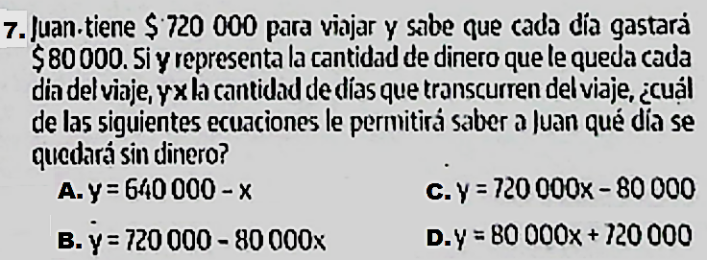
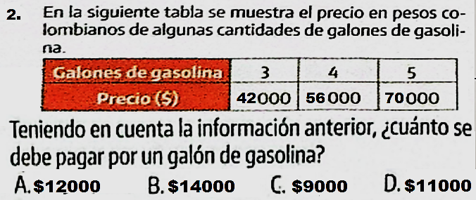

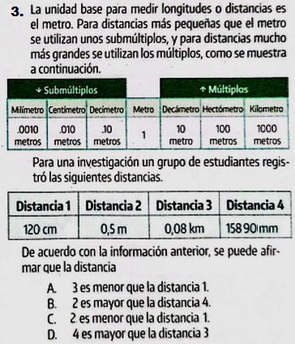
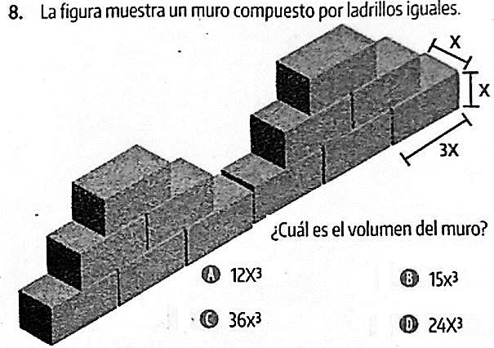

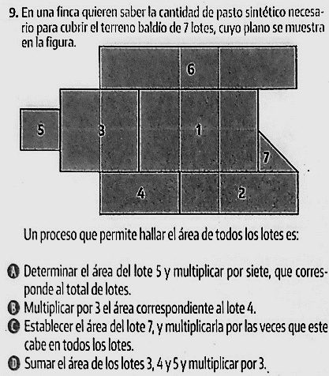

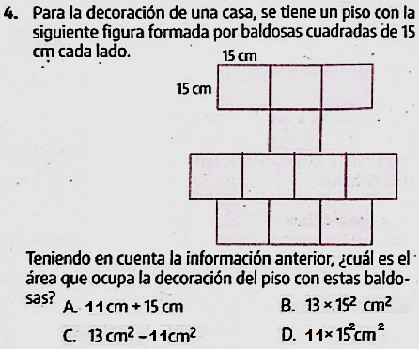

RESPONDE LAS PREGUNTAS 5 Y 6 A PARTIR DE LA SIGUIENTE SITUACIÓN

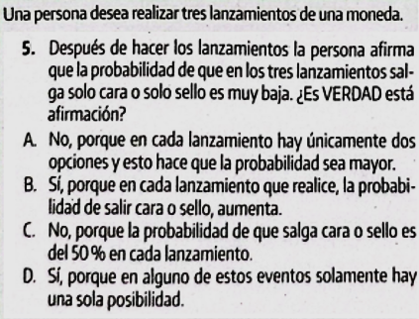
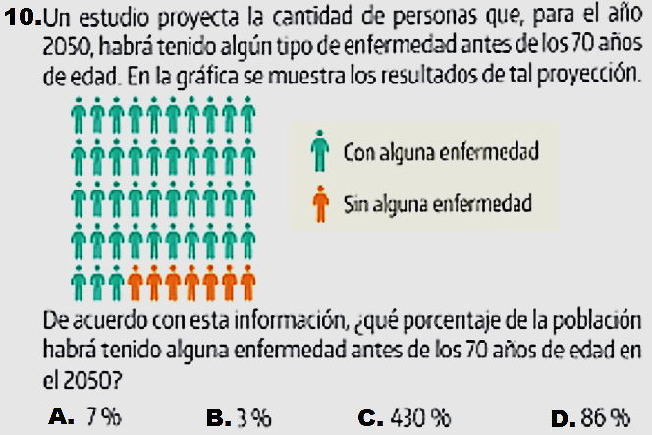

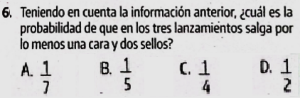

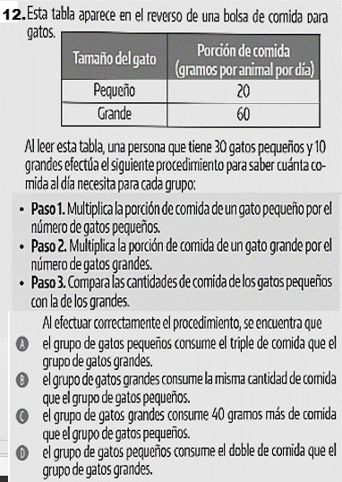
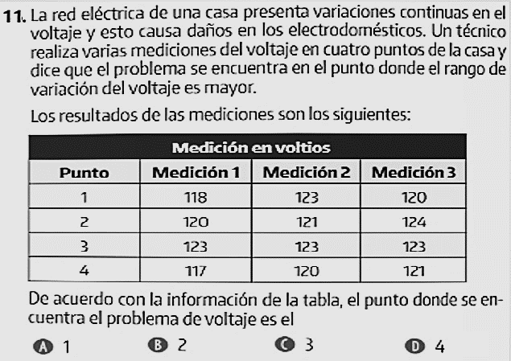

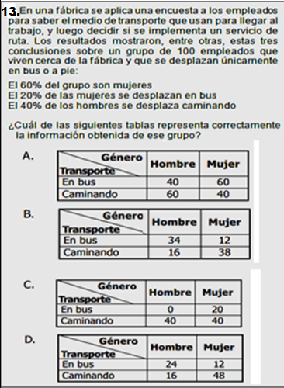
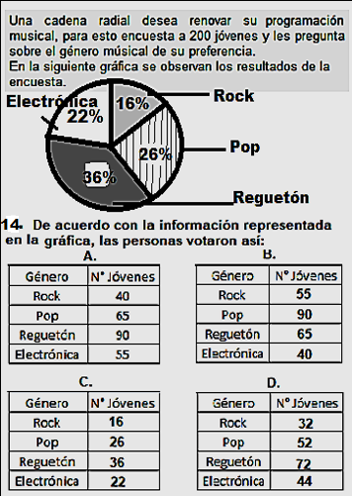

II. Resuelve cada una de las siguientes operaciones: (Valor 1,5 puntos)

¡Bendiciones!

INSTITUCIÓN EDUCATIVA DISTRITAL CAMILO TORRES.
EVALUACIÓN DE MATEMÁTICA. GRADO: Octavo____.
ESTUDIANTE: ___________________________________. FECHA: ________
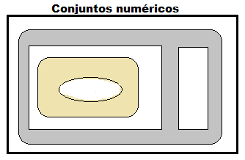
- Completa los siguientes diagramas:
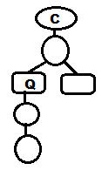
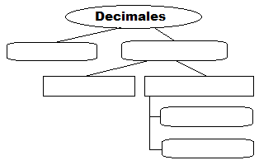

- Expresa los siguientes decimales en forma racional: (hacer procedimiento)
1) 3,5. 2) $\sqrt{5}$ 3) – 2,88--- 4) 42,2323--- 5) – 6,25.

- Ubica los siguientes números reales en la recta y luego ordénalos en forma descendente.

$$R= -\frac{13}{2} Q= {\left(-2\right)}^{3} T=\frac{2}{5} S= - \frac{3}{4} D=\sqrt{16}$$

Descendente: _____________________________________________________________________

- Soluciona cada uno de los siguientes polinomios con números enteros:
- – {76 – [ 38 – (15 – 45 + 25) – 50] –(–12)} = 2) [(– 72 + 32 + 20)( –5)] ÷[(–12)(5) – 40] =
¡Bendiciones!

INSTITUCIÓN EDUCATIVA DISTRITAL CAMILO TORRES.
EVALUACIÓN DE MATEMÁTICA. GRADO: Octavo____.
ESTUDIANTE: ___________________________________. FECHA: ________
- Completa los siguientes diagramas:

- Expresa los siguientes decimales en forma racional: (hacer procedimiento)
1) 3,5. 2) $\sqrt{5}$ 3) – 2,88--- 4) 42,2323--- 5) – 6,25.

- Ubica los siguientes números reales en la recta y luego ordénalos en forma descendente.

$$R= -\frac{13}{2} Q= {\left(-2\right)}^{3} T=\frac{2}{5} S= - \frac{3}{4} D=\sqrt{16}$$

Descendente: _____________________________________________________________________

- Soluciona cada uno de los siguientes polinomios con números enteros:
- – {76 – [ 38 – (15 – 45 + 25) – 50] –(–12)} = 2) [(– 72 + 32 + 20)( –5)] ÷[(–12)(5) – 40] =
¡Bendiciones!

INSTITUCIÓN EDUCATIVA DISTRITAL CAMILO TORRES.
TALLER EVALUATIVO DE MATEMÁTICA. GRADO: Octavo____.
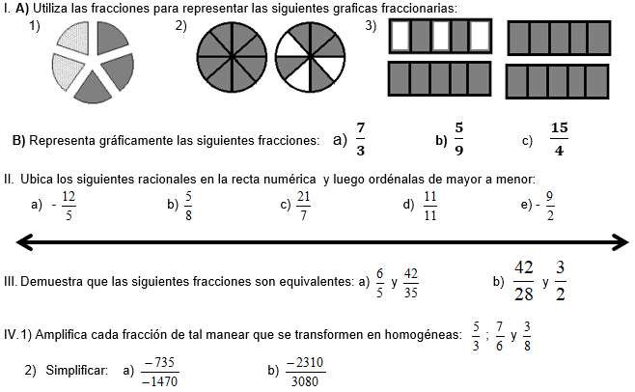
ESTUDIANTES: ______________________________________________. FECHA: ________

¡Bendiciones!

INSTITUCIÓN EDUCATIVA DISTRITAL CAMILO TORRES.
TALLER EVALUATIVO DE MATEMÁTICA. GRADO: Octavo____.
ESTUDIANTES: ______________________________________________. FECHA: ________

¡Bendiciones!

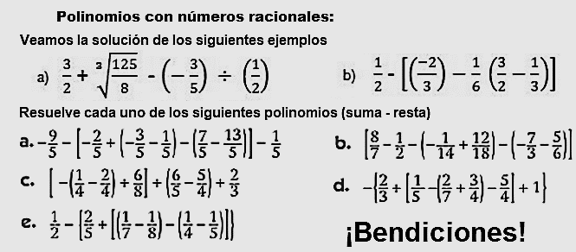

INSTITUCIÓN EDUCATIVA DISTRITAL CAMILO TORRES.
GUÍA - TALLER DE MATEMÁTICA. GRADO: Octavo____.
Ecuaciones lineales.
Concepto: Una ecuación es una IGUALDAD de expresiones matemáticas que involucra operaciones con incógnitas (letra).
Solucionar una ecuación significa encontrar el valor de la variable que hace cierta la igualdad. Para encontrar la solución existen diferentes métodos basados en la propiedad de las igualdades.
Ejemplo: 12 + X = 3X + 20
Paso 1: restamos 20 y x de ambos lados de la igualdad. 12 + X – 20 –X = 3X + 20 – 20 –X
Paso 2: operamos aplicando inverso aditivo. – 8 = 2X
Paso 3: dividimos entre el coeficiente de x (2) en ambos lados de la igualdad. $\frac{-8}{2}=\frac{2x}{2}$
Paso 4: colocamos la variable y su igualdad. X= – 4
Paso 5: verificar la igualdad. 12 + (-4) = 3(-4) + 20
12 – 4 = -12 + 20
8 = 8.
Trasposición de términos: es una estrategia lógica que consiste en cambiar los términos de miembro (cambiando la operación) y resolver las operaciones hasta encontrar el valor de X.
Ejercicios:
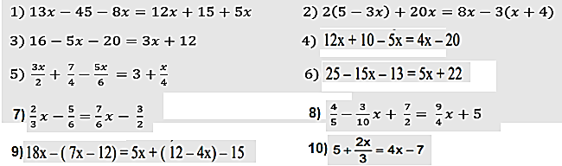

Problemas:
- En un colegio hay 281 estudiantes. Si el número de niñas excede en 23 al doble de los niños, ¿cuántos niños y niñas hay?
- La edad de Ana es el triple que la de su hijo. Si dentro de 12 años la suma de sus edades será de 64 años, ¿qué edad tiene cada uno actualmente?
- Un pantalón y una camiseta cuestan en total $75. Si el pantalón cuesta $15 más que la camiseta, ¿cuánto cuesta cada prenda?
- Si al doble de un número le sumas su mitad y luego le restas 5, obtienes 20. ¿Cuál es el número?
- El perímetro de un rectángulo es de 48 cm. Si la base mide 4 cm más que la altura, ¿cuáles son sus dimensiones?
- Dos ángulos son suplementarios (suman 180°). Si uno de ellos mide el doble del otro más 30°, ¿cuánto mide cada ángulo?
- El perímetro de un rectángulo es 54 cm y la longitud de su base es el doble de su altura. Sí se representa con x la altura, ¿cuál es la expresión que representa el perímetro y determina las dimensiones del rectángulo.
- Los dos quintos de los asistentes a una reunión son hombres, tres décimos son niños y el resto son 18 mujeres. ¿Cuántas personas asistieron a la reunión?
- El peso de una manzana es de 1/4 de kilo y el de una caja vacía es de 1/2 de kilo. Sí una caja llena de manzanas pesa 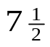 de kilo, ¿Cuántas manzanas tiene la caja? Y ¿Cuánto pesan 12 cajas llenas de manzanas, sí todas tienen la misma capacidad de la caja anterior?
- Los dos tercios de los asistentes a una reunión son hombres, un sexto son niños y el resto son 10 mujeres. ¿Cuántas personas asistieron a la reunión?
- 120 B. 36 C. 30 D. 60

¡Bendiciones!

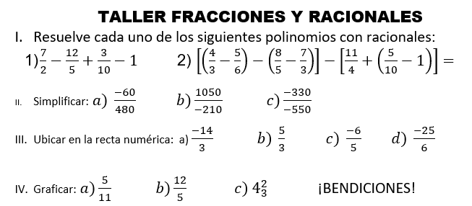

INSTITUCIÓN EDUCATIVA DISTRITAL CAMILO TORRES.
TALLER PLAN MEJORAMIENTO DE MATEMÁTICA. GRADO: Octavo____.
Recomendaciones:
- Resuelve este taller y anota tus dudas y/o dificultades (20%)
- Socializa en clase tus dudas y/o logros (20%)
- Estudia para evaluación escrita (60%)
- Utiliza Thatquiz para practicar.
Temáticas:
- Ubicación de números en la recta real y relaciones de orden.
- Conversión de decimales a su forma racional.
- Distancia entre dos números reales y punto medio.
- Operaciones con números enteros (ley de signos)
- Operaciones con números racionales (fracciones)
- Ecuaciones con una sola incógnita.

- Ubica cada una de las siguientes letras en la recta real de acuerdo a su valor:
$A=\frac{8}{3} B=\frac{30}{-7} R=\frac{7}{21} Q=\sqrt{36} H={(-3)}^{2} M=\frac{15}{4} D=\sqrt{40}$
Determina: Mayor ____________. Menor: _____________

- Expresa cada número decimal en forma racional (a/b)
a) 4,4545… b) – 6,5. c) 25,777… d) 0,23434…. e) – 5,2…

- 1) Dibuja en la recta real cada par de números y luego determina (operacionalmente) la distancia.
a) 7 y – $\frac{13}{2}$ b) $\frac{8}{3} y \frac{16}{3}$ c) $-\frac{5}{7} y-\frac{3}{2}$ d) $-\frac{11}{4} y \frac{9}{2}$
- Utiliza las gráficas del punto anterior y determina (operacionalmente) el punto medio.
a) 7 y – $\frac{13}{2}$ b) $\frac{8}{3} y \frac{16}{3}$ c) $-\frac{5}{7} y-\frac{3}{2}$ d) $-\frac{11}{4} y \frac{9}{2}$

- Resuelve cada uno de los siguientes polinomios con números enteros y racionales.
1) [– 32 +(–17 –18 + 70)] – (– 8+15) = 2) [ 85 – ( 28 – 58 + 32) – (43)] ÷ (20 – 14 + 4)=

3) [(– 6)(3)( –4) – (85 – 49)] –[( – 64 – 36) ÷ (– 20] = 4) [(–2)⁵ + $\sqrt{144}$ – (– 5)( –4)] ÷ (– 23 – 17)=

5) [(2)⁵ + (–3)³ – (–1)⁷]³= 6) [(–17–13) ÷ (–15 +20)]⁴= 7) $\sqrt{(-13)(5)÷(-45-20)}=$
8) $\frac{5}{4}-\frac{3}{2}+\frac{1}{8}-3=$ 9) $\left[\left(\frac{3}{5}-\frac{8}{3}\right)-\left(\frac{4}{15}-\frac{2}{5}\right)\right]×\frac{5}{44}=$ 10) $\left[\left(\frac{7}{4}-\frac{5}{6}\right)+\left(\frac{1}{3}-\frac{3}{2}\right)\right]÷\left(\frac{-9}{4}\right)=$

- Determina la solución de cada una de las siguientes ecuaciones.
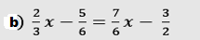
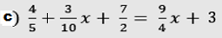

- Situaciones:
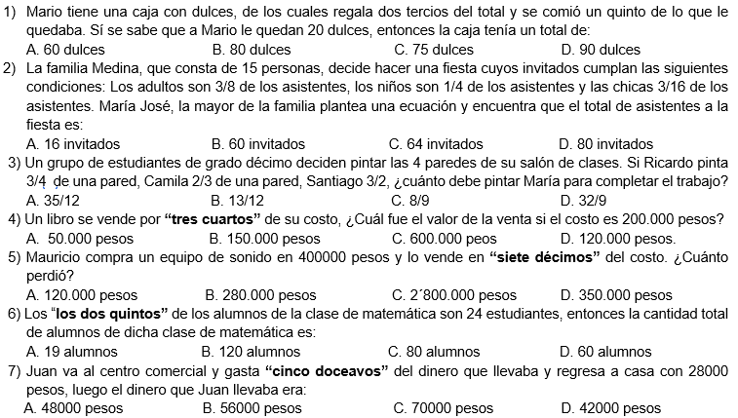

¡Bendiciones!

INSTITUCIÓN EDUCATIVA DISTRITAL CAMILO TORRES.
SOCIALIZACIÓN DUDAS DE MATEMÁTICAS. GRADO: Octavo: _____
ESTUDIANTE: ______________________________. FECHA: _________________
Marca con una X la opción correcta en cada enunciado y realiza procedimiento.
- En una competencia matemática se propuso el siguiente polinomio aritmético. Los concursantes debían resolverlo y seleccionar la respuesta: $\left[-56-(35-85+20\right]÷\left[\left(-5\right)\left(4\right)+7\right]=$
- – 26 B. 2 C. 3 D. 13

- Ricardo es un estudiante de ingeniería de la universidad y debe resolver una problemática referente a una construcción. Para tal fin plantea el siguiente polinomio $\left[\frac{1}{3}-\left(\frac{5}{6}+\frac{3}{4}\right)\right]×\frac{4}{5}=$

- $-\frac{15}{12}$ B. – 1 C. $-\frac{5}{4}$ D. 2

- Susana necesita expresar el número – 5,3636--- en forma racional (a/b). Lo primero es identificar los decimales que se repiten _____ y luego de hacer el proceso obtiene: (Procedimiento)

- $\frac{563}{100}$ B. $\frac{531}{99}$ C. $-\frac{59}{11}$ D. $-\frac{536}{100}$
RESPONDE LAS PREGUNTAS 4 Y 5 A PARTIR DE LA SIGUIENTE INFORMACIÓN
Pedro, Camila y Francisco viven a lo largo de una carretera recta, Pedro está ubicado en $-\frac{15}{4}$,
Camila en $\frac{3}{2}$ y Francisco en $\frac{23}{6}$.
- La distancia que separa a Camila y Francisco es aproximadamente:
A. $\frac{20}{6}$ B. $\frac{26}{8}$ C. $\frac{21}{4}$ D. $\frac{7}{3}$

- La mitad de la distancia entre Pedro y Francisco es aproximadamente:
- $\frac{1}{24}$ B. $\frac{1}{12}$ C. $\frac{8}{10}$ D. $\frac{2}{5}$

- La solución del siguiente polinomio es: $\sqrt{{[{(2)}^{5} + {(-3)}^{3} – {(-1)}^{7}]}^{2}}$=
- 32 B. 6 C. 36 D. 16

- El valor de X en la ecuación: 3x – 12 – 8x = 5x + 18, es:
- X = 2 B. X = 10 C. X = 6 D. X = -- 3

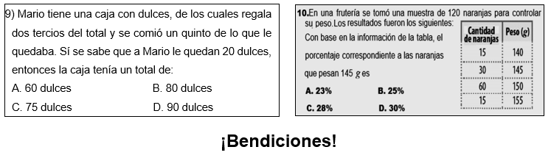

INSTITUCIÓN EDUCATIVA DISTRITAL CAMILO TORRES.
EVALUACIÓN MEJORAMIENTO DE MATEMÁTICAS. GRADO: Octavo: _____
ESTUDIANTE: ______________________________. FECHA: _________________
Marca con una X la opción correcta en cada enunciado y realiza procedimiento.
- En una competencia matemática se propuso el siguiente polinomio aritmético. Los concursantes debían resolverlo y seleccionar la respuesta: $\left[-90-(35-85-20\right]÷\left[\left(-5\right)\left(-12\right)+(-35-15)\right]=$

- – 26 B. – 2 C. 3 D. 13
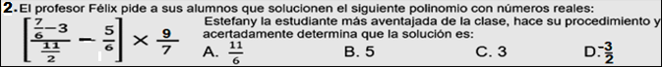

3) Susana necesita expresar el número – 3,66--- en forma racional (a/b). Lo primero es identificar los decimales que se repiten _____ y luego de hacer el proceso obtiene: (Procedimiento)

- $\frac{366}{100}$ B. $\frac{363}{99}$ C. $-\frac{36}{10}$ D. $-\frac{11}{3}$
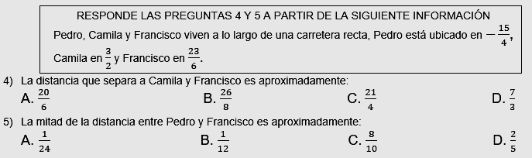

- La solución del siguiente polinomio es: $\sqrt{{[{\left(-2\right)}^{4}+ {(-5)}^{2} –5 ]}^{2}}$=
- 32 B. 8 C. 40 D. 36
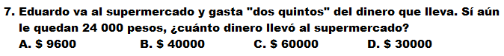

8. Tres empresas constructoras se dividen una carretera para pavimentarla, de tal manera que “Ingenios” hace 21/5 de kilómetros, “Rutas” hace 3/10 de kilómetro y “correcaminos” hace 11/2. ¿cuántos kilómetros pavimentaron las tres empresas?
A. 35 Km B. 3,5 km C. 10 Km D. 35/17 km

INSTITUCIÓN EDUCATIVA DISTRITAL CAMILO TORRES.
EVALUACIÓN DE MATEMÁTICAS. GRADO: Octavo: _____
ESTUDIANTE: ______________________________. FECHA: ________
- Marca con una X la opción correcta en cada enunciado y realiza procedimiento.
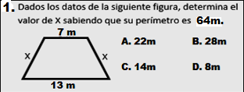
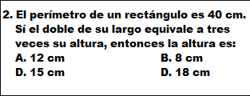

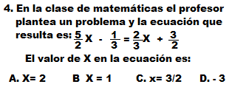
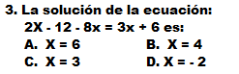

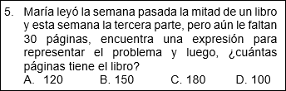
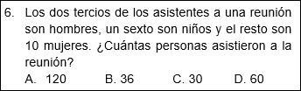

- Soluciona cada una de las siguientes ecuaciones: (valor 4,0)
- – 6x + 15 + 10x = 8x – 5 2) 5(3x + 2) – 12x = 10 – 3(2x – 3)
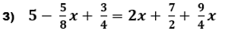

¡Bendiciones!

INSTITUCIÓN EDUCATIVA DISTRITAL CAMILO TORRES.
EVALUACIÓN FINAL DE MATEMÁTICAS. GRADO: Octavo: _____
ESTUDIANTE: ______________________________. FECHA: _________________
- Ecuaciones: (Procedimiento)
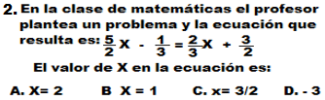
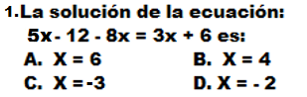

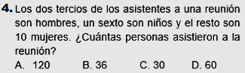
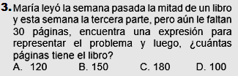

5. El perímetro de un rectángulo es 48 cm. Sí el largo de la base es el triple de la altura, ¿cuánto mide su lar y su ancho? Plantea una ecuación para resolver.

- Distancia y punto medio entre números racionales (ubicación en la recta)
- Ubica los siguientes números en la recta real: $A=\frac{13}{3} B= -\frac{4}{5} C=-\frac{7}{2} D= \frac{8}{5}$

- Determina la distancia entre: A y C

- Determina el punto medio entre A y D

- Problemas con fracciones y porcentajes: (Procedimiento)
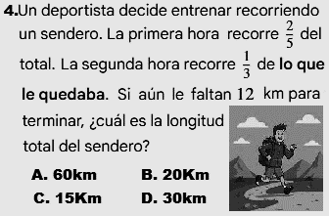
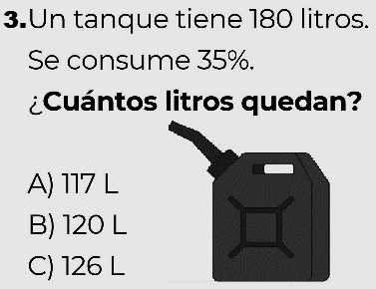
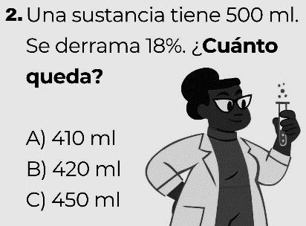
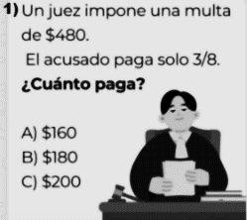

- Polinomios con números reales:
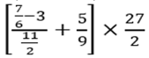
- $\left[\frac{1}{3}-\left(\frac{5}{6}+\frac{3}{4}\right)\right]×\frac{4}{5}=$ 2) = 3) [ – 45 + (24 – 64) – 15]÷[( –6)(4) –1]=

¡Bendiciones!


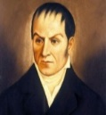
EDUCATIVA DISTRITAL CAMILO TORRES (GAIRA)
GUÍA DE MATEMÁTICAS: ÁLGEBRA.

Conceptos básicos
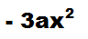
- Expresión algebraica: es una expresión matemática que combina signos, letras y operaciones. En las e.a se pueden observar las siguientes partes: Signo (positivo o negativo), coeficiente numérico (número), parte literal (letra) y grado (exponente). Las e.a. se clasifican según el número de términos y se utilizan para representar proposiciones gramaticales en un proceso llamado generalización.
- Término algebraico: es cada expresión algebraica separada por los signos más (+), menos (-) o el signo igual (=).
- Términos semejantes: son aquellos que tienen exactamente la misma parte literal con su respectivo exponente.
- Monomio: Expresión algebraica que tiene un solo término.
- Binomio: Expresión algebraica que tiene dos términos.
- Trinomio: Expresión algebraica que tiene tres términos.
- Polinomio: Expresión algebraica que tiene dos o más términos algebraicos.
Ejemplos:
- 6a²x³ es un____________________ y su grado es _________________________
- 3x² – 5x es un ______________________ y su grado es _________________________
- ax³ – 2a³x² + 7a²x es un _________________ y su grado es _________________________
- 4mn³ – 2m³n + 5m²n³ – mn⁵ es un ____________________ y su grado es ______________

- La diferencia de dos números se puede escribir como a – b.
- El triple de su valor disminuido en cinco se puede escribir 3x – 5.
- El área del cuadrado de lado n equivale a 64 metros se puede escribir n² = 64.

Operaciones con expresiones algebraicas.
- Adición y sustracción: para sumar o restar expresiones algebraicas se deben identificar los términos semejantes, se operan los coeficientes numéricos y se escribe la misma parte literal.
Ejemplos:
- Sumar –7ax² + 3a²x – 5 ax + 6 con 10 a²x – 5 ax² + 8
- Sumar 12 + 3mn – 7m²n² – 15m con 6m²n² – 15m - 8 + 5mn
- Restar 10 a²x – 5 ax² + 8 De –7ax² + 3a²x – 5 ax + 6
- De 12 + 3mn – 7m²n² – 15m Restar 6m²n² – 15m - 8 + 5mn

Solución
–7 ax² + 3 a²x – 5 ax + 6 12 + 3mn – 7m²n² – 15m
– 5 ax² + 10 a²x + 8 - 8 + 5mn + 6m²n² – 15m

–7ax² + 3a²x – 5 ax + 6 12 + 3mn – 7m²n² – 15m
5 ax² - 10 a²x - 8 8 - 5mn - 6m²n² + 15m

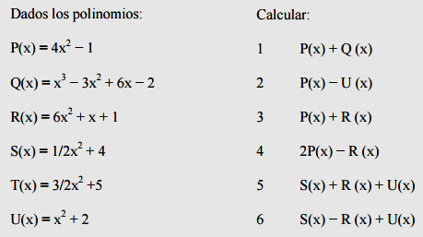
Ejercicios:
1)
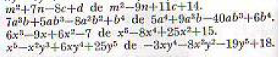

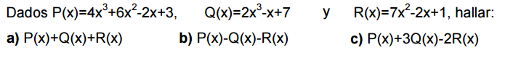
2)

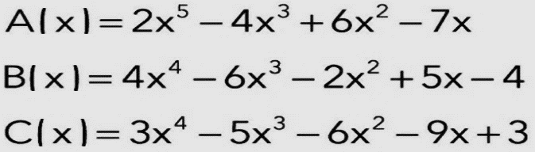
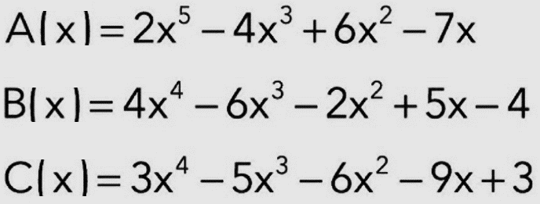
I.E.D. CAMILO TORRES. / QUIZ DE ÁLGEBRA. / 8° ____

B

Determina: 1) B(x) + C(x)= 2) C(x) – A(x) =
3) 3C(x) – B(x) = 4) C(x) – 2B(x) – A(x) =
I.E.D. CAMILO TORRES. / QUIZ DE ÁLGEBRA. / 8° ____

A

Determina: 1) A(x) + C(x)= 2) B(x) – C(x) =
3) 3A(x) – B(x) = 4) C(x) – 2B(x) – A(x) =

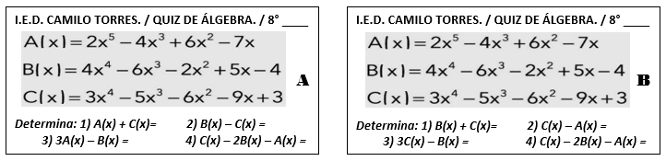

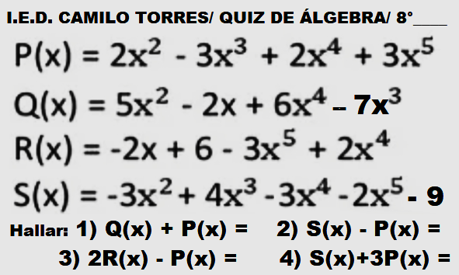
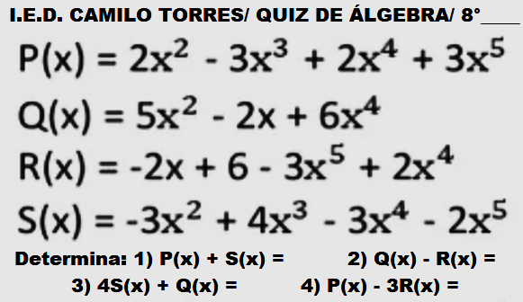

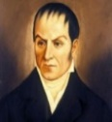
INSTITUCIÓN EDUCATIVA DISTRITAL CAMILO TORRES.
GUÍA TALLER DE ÁLGEBRA. GRADO OCTAVO.

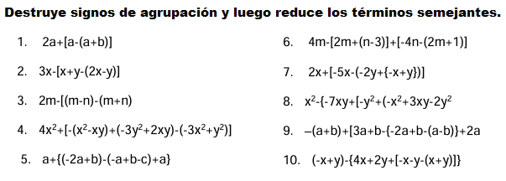

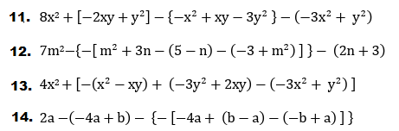

15. $-\left\{3x^{2}+13x-\left[\frac{3}{2}x^{2}-8x+\left(\frac{5}{4}+\frac{7}{8}x-3\right)-\frac{1}{2}x^{2}\right]\right\}$
16. $\left\{3x^{2}-\left[\frac{2}{5}x^{2}-8x+\left(\frac{3}{4}+\frac{4}{5}x-3\right)\right]-\frac{1}{2}x^{2}+2x\right\}$
